МІНІСТЕРСТВО ОСВІТИ І НАУКИ УКРАЇНИ
КРЕМЕНЧУЦЬКИЙ НАЦІОНАЛЬНИЙ УНІВЕРСИТЕТ
ІМЕНІ МИХАЙЛА ОСТРОГРАДСЬКОГО
НАВЧАЛЬНО-НАУКОВИЙ ІНСТИТУТ ЕЛЕКТРИЧНОЇ ІНЖЕНЕРІЇ
ТА ІНФОРМАЦІЙНИХ ТЕХНОЛОГІЙ
Кафедра автоматизації та інформаційних систем
ОСВІТНІЙ КОМПОНЕНТ
«ОСНОВИ ІНФОРМАЦІЙНИХ ТЕХНОЛОГІЙ»
ЗВІТ
З ЛАБОРАТОРНОЇ РОБОТИ № 2
Виконав:
студент групи КН-25-1
Рафієв Б. С.
Перевірила:
доцент кафедри АІС
Істоміна Н.М.
Кременчук 2026

Тема: | Розв’язування систем лінійних алгебраїчних рівнянь
Мета: | вивчення методів і набуття навичок розв’язування систем лінійних алгебраїчних рівнянь за допомогою пакета Mathcad.
Порядок виконання роботи
- Розв’язав наведену далі СЛАР, використовуючи: обчислювальний блок; убудований метод розв’язування; матричний метод; метод Гауса; метод Крамера; метод простих ітерацій.
$$A= \left(\begin{matrix}10+n & \frac{n}{5} & -2 & \frac{n}{6} & 2 \\ 2 ⋅n & 20+n & 3 & 1 & 3 \\ 3 & \frac{n}{4} & 25 & \frac{k}{4} & 0 \\ -1 & n & k & \frac{k}{n} & 2 \\ 2 & k⋅n & 3 & -5 & 30\end{matrix}\right), B=\left(\begin{matrix}-10+\frac{n}{2} \\ 15 \\ -20 \\ \frac{n}{2} \\ k+5\end{matrix}\right)$$
де k − задає викладач для кожної академічної групи окремо (1); n – порядковий номер студента за переліком у журналі (22).
- Для кожного методу зробив перевірку та порівняв результати, що
отримані різними методами.

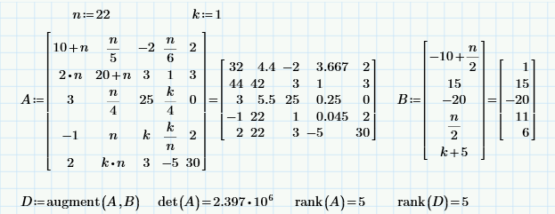
Рисунок 1 – Завдання СЛАР у матричному вигляді, знаходження розширеної матриці, перевірка наявності у матриці розв’язку

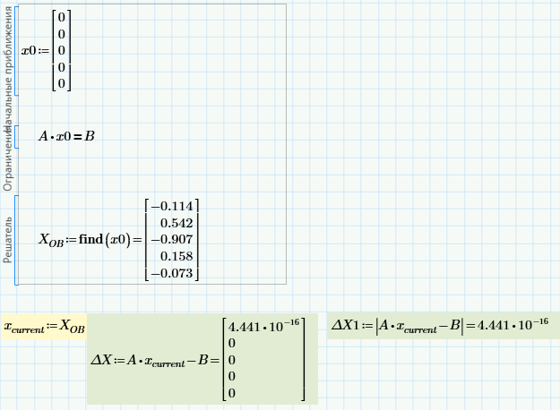
Рисунок 2 – Знаходження коренів СЛАР за допомогою обчислювального блоку

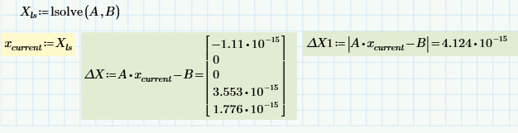
Рисунок 3 – Знаходження коренів СЛАР за допомогою вбудованого методу

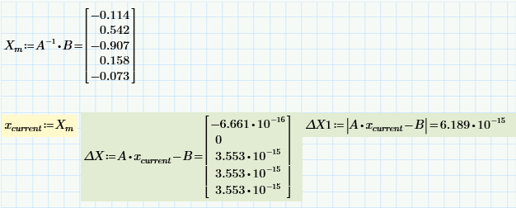
Рисунок 4 – Знаходження коренів СЛАР матричним методом

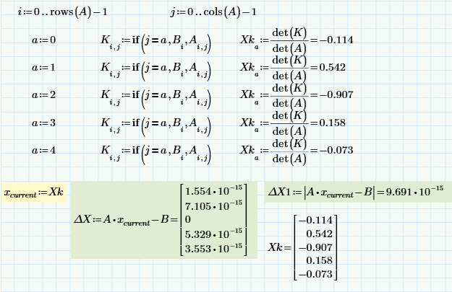
Рисунок 5 – Знаходження коренів СЛАР методом Крамера

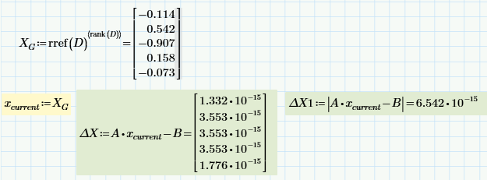
Рисунок 6 – Знаходження коренів СЛАР методом Гауса

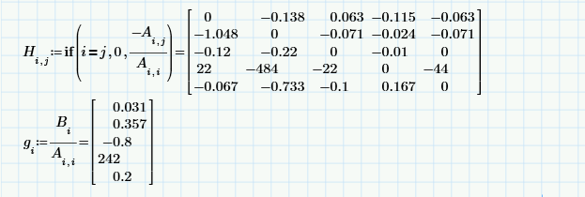
Рисунок 7 – Обчислення ітераційних матриць для СЛАР

Рисунок 8 – Обчислення норм ітераційних матриць

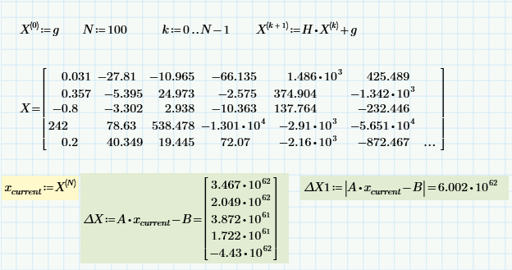
Рисунок 9 – Знаходження коренів СЛАР методом простих ітерацій

Висновок:
Під час виконання лабораторної роботи було проведено порівняльний аналіз чисельних методів розв’язання заданої системи лінійних алгебраїчних рівнянь (СЛАР) у середовищі Mathcad.
Усі прямі й точні методи — обчислювальний блок (find), вбудована функція lsolve, матричний метод ($A^{-1}⋅B$), метод Крамера та метод Гауса — продемонстрували точний та однаковий результат вектор-стовпця коренів: $X≈{\left[-0.114; 0.542; -0.907; 0.158; -0.073\right]}^{T}$. Перевірка точності шляхом обчислення вектора нев'язки ($ΔX=A⋅x_{current}-B$) та його норми ($ΔX1$) підтвердила високу точність даних методів: абсолютні похибки знаходяться в межах машинного нуля (${10}^{-16}…{10}^{-15}$). При цьому найменше значення похибки ($ΔX1=4.441⋅{10}^{-16}$) було досягнуто під час використання обчислювального блоку.
Водночас застосування метода простих ітерацій для даної системи виявилося неефективним. Оскільки обчислені норми ітераційної матриці $H$ перевищують одиницю ($\text{norm1}\left(H\right)≈485.091$, $\text{normi}\left(H\right)=572$, $\text{norme}\left(H\right)≈486.993$), достатня умова збіжності ітераційного процесу не виконується. Внаслідок цього ітераційний процес розбігається, що підтверджується зростанням значень вектор-стовпця коренів та колосальною похибкою нев'язки ($ΔX1≈6.002⋅{10}^{62}$).
Таким чином, для розв’язання даної СЛАР найбільш доцільно використовувати точні матричні та прямі чисельні методи, тоді як метод простих ітерацій у початковому вигляді не є застосовним через відсутність діагонального переважання в матриці коефіцієнтів.

